Урок-игра по информатике
«Знатоки Информатики»
для студентов 1 курса
Цели урока:
- Теоретическое повторение материала изученного ранее и практическое его применение;
- Развитие познавательного интереса, творческой активности учащихся;
- Развитие логических способностей.
Задачи урока:
Воспитательная: воспитание умения работать в команде, уважения к сопернику, воспитание чувства ответственности;
Учебная: теоретическое повторение ранее изученного материала в увлекательной форме
Развивающая: развитие познавательного интереса, логического мышления, творческой активности, умения грамотно излагать свои мысли.
Тип урока: урок-игра, урок обобщения и систематизации знаний.
Оборудование и материалы: мультимедийная презентация с вопросами для команд, бланк для жюри, листы ответов для жюри
Организация мероприятия: группа делится на 2 команды по 7 человек. Каждая команда заранее придумывает себе название, выбирает капитана, готовит эмблему и девиз.

План урока

- Организационный момент: приветствие, отметка отсутствующих в журнале.
- Конкурс №1 «Приветствие»
- Конкурс №2 «Разминка»
- Конкурс №3 «Найди слова»
- Конкурс № 4 «Задачи на логику»
- Конкурс №5 «Дело в шляпе»
- Конкурс №6 Ребусы
- Конкурс № 7 «Кроссворд»
- Конкурс №8 «Кот в мешке»
- Конкурс № 9 «Компьютерная анаграмма»
- Конкурс № 10 «Черный ящик»
- Подведение итогов
- Домашнее задание
Ход урока:
- Организационный момент и постановка цели урока.
Преподаватель: - Здравствуйте, уважаемые гости и студенты! Я рада приветствовать всех на нашем открытом уроке по информатике. Сегодня у нас весьма необычный урок, урок пройдет в форме игры.
Преподаватель: - А, урок называется: «Знатоки Информатики».
Цель урока: Выявление и обобщение знаний по пройденному материалу по информатике.
Преподаватель: - А для того, чтобы достичь эту цель, вам ребята необходимо будет решить логические задачи и пройти ряд конкурсов.
Преподаватель: - В игре будут участвовать две команды, которые я уже заранее разделила по алфавиту вашего журнала.
Преподаватель: - Уважаемые гости, хочу попросить вас поучаствовать на нашем уроке и быть в качестве Жюри. Бланки с ответами и бланки счета ответов у вас уже на столе.
Преподаватель: - Правило игры: За каждый конкурс команды будут получать соответствующие баллы выставляемые жюри, в конце после подсчета всех баллов определяется победитель сегодняшнего урока!
Преподаватель: - И, так вы готовы? Тогда приступим!

- Конкурс №1 «Приветствие»
Преподаватель: -Первый конкурс называется «Приветствие», этот конкурс оценивается в 3 балла. Команда должна представиться, показать форму, эмблему и произнести речёвку - девиз. Сейчас хочу пригласить к себе капитанов команд для розыгрыша права очередности выступления.
Преподаватель: - И, так просим выступить первую команду.
(каждая команда показывает свое приветствие)
Преподаватель:-Слово жюри. Оцените итоги «Приветствия»
(Жюри оцените каждую команду, максимальное количество баллов – 3).
(Жюри подчитывает баллы и оглашат результат по второму конкурсу)

- Конкурс №2 «Разминка»
Преподаватель: - Следующий конкурс «Разминка» включает в себя 10 вопросов. Каждой команде будут заданы вопросы. Нужно быстро, не задумываясь ответить на них. За каждый правильный ответ – 1 балл. Максимальное количество баллов – 10.
(Зачитываются вопросы сначало для первой команды, затем для второй)

ВОПРОСЫ ДЛЯ ПЕРВОЙ КОМАНДЫ:
- Алгоритм, в котором все действия совершаются одно за другим. (Линейный)
- Магнитный диск для хранения информации в персональном компьютере. (Винчестер)
- Объединение компьютеров между собой с помощью линий связи? (компьютерная сеть)
- Организация повторений в алгоритмах. (Цикл)
- Программа для просмотра веб – сайтов и веб- страниц? (Браузер)
- Информацию, изложенную на доступном для получателя языке называют (Понятная)
- Прикладная программа, предназначенная для обработки структурированных в виде таблицы данных (MS Excel)
- Сколько Бит, в одном Байте? (8 бит)
- Программа или данные, имеющие имя и хранящиеся в оперативной памяти (Файла)
- Основатель и создатель ОС Windows (Билл Гейтс)
ВОПРОСЫ ДЛЯ ВТОРОЙ КОМАНДЫ:
- Элемент клавиатуры. (Клавиша)
- Печатающее устройство. (Принтер)
- Процессы, связанные с обработкой, хранением и передачей информацией (информационные процессы)
- С имением какого ученого связано понятие алгоритм (Мухаммад ибн Муса Аль- Хорезми)
- Устройство для работы с магнитными дисками. (Дисковод)
- Совокупность знаний, сведений и данных окружающей среды? (Информация)
- Центральный «мозг» компьютера, предназначенный для переработки информации? (Процессор)
- Самая распространенная программа для работы с текстом (MS Word)
- Сколько Mб в 1 Гб? (1024)
- Основатель компании Apple? (Стив Джобс)
(Жюри подчитывает баллы и оглашат результат по второму конкурсу)
(приложение 1)

- Конкурс №3 «Найди слова»
Преподаватель: - Третий наш конкурс «Найди слова». Задание ваше находится на таблице. В приведенных таблицах имеются слова, связанные с компьютерами и информатикой. Они записаны «змейкой» – их можно читать в любом направлении по горизонтали и по вертикали (слева направо, снизу вверх и т.п.), но не по диагонали. Одна и та же буква не может использоваться в нескольких словах, должны быть использованы все буквы. Необходимо найти указанные слова, выделить их фломастером, затем выписать их рядом с таблицей.
Преподаватель: - Оценивается правильность и скорость выполнения следующим образом: 1 балл за каждое правильно угаданное слово (9 баллов) + 3 балла за скорость выполнения. На работу даётся 5 минут. (включается таймер)
Таблица для первой команды
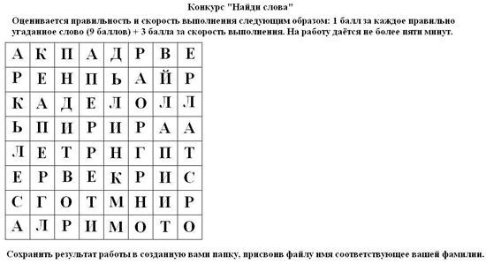
Таблица для второй команды
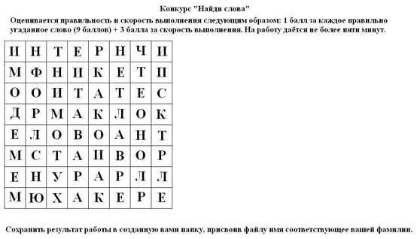
(Жюри подчитывает баллы и оглашат результат по данному конкурсу)
(приложение 2)

- Конкурс №4 «Загадки на логику»
Преподаватель: - Ребята, мы с вами проходили раздел «Логика». Кто мне скажет , что же такое Логика?
Студенты: Логика – это наука о законах и формах мышления.
Преподаватель: - Правильно. Сейчас, вам не обходимо будет разгадать несколько логических задач, которые будут представлены на слайдах. За каждый правильный ответ вы получаете 2 балла.
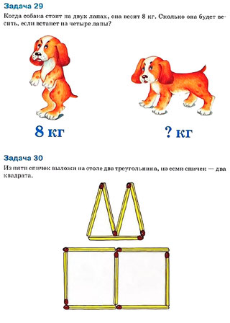(8 кг)
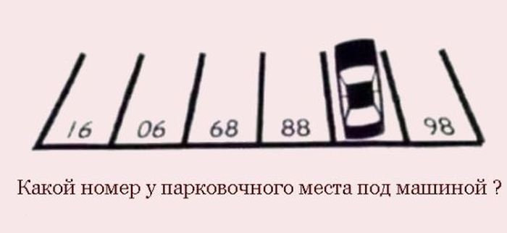(87)
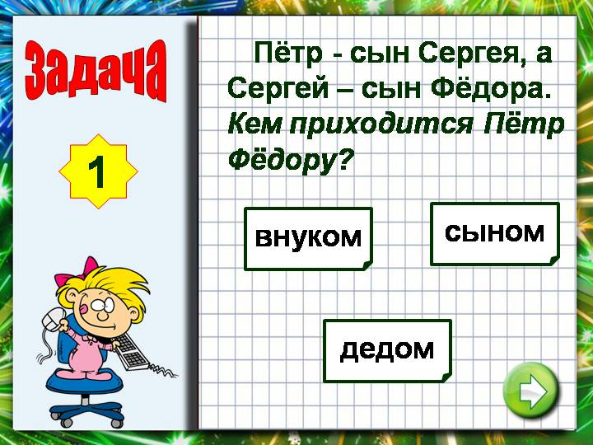(внуком)

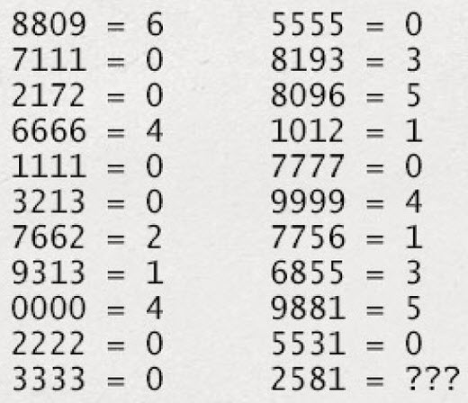(2)

-Крестьянину нужно перевезти через реку волка, козу и капусту. Но лодка такова, что в ней может поместиться только крестьянин, а с ним или один волк, или одна коза, или одна капуста. Но если оставить волка с козой, то волк съест козу, а если оставить козу с капустой, то коза съест капусту. Как перевез свой груз крестьянин?
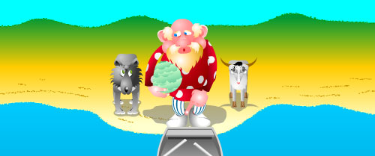
Решение: 1.Крестьянин перевозит козу и возвращается один
2. перевозит капусту и забирает козу
3. перевозит волка и возвращается один
4. перевозит козу
(Жюри подчитывает баллы и оглашат результат по данному конкурсу)

- Конкурс №5 «Дело в шляпе»
Преподаватель: - Сейчас каждый из членов команды будет доставать из шляпы по одному листку с вопросом. За каждый правильный ответ жюри будет засчитывать 1 балл. На размышление у вас 3 секунды.
  - Научно – комплексная дисциплина об информации и информационных процессах, аппаратных и программных средствах информатизации (Информатика)
  - Устройство для охлаждения центрального процессора. (КУЛЕР)
  - Что такое URL – адрес? (точный адрес сайта)
  - Что такое актуальная информация? (информация интересная на сегодняшнее время)
  - Устройство ввода в ЭВМ информации непосредственно с листа. (Сканер)
  - Назовите основные этапы развитие информационного общества ( речь, письменность, книгопечатание, средство связи, информатика)
  - Универсальное электронное устройство обработки информации. (ЭВМ)
  - Специальный индикатор , указывающий позицию на экране. (Курсор)
  - Алгоритм, записанный на языке программирования. (Программа)
  - Центральное устройство компьютера. (Процессор, системный блок)
  - Назовите свойство алгоритма? (дискретность, понятность, детерминированность, массовость, результативность).
  - Программы управления внешними устройствами. (Драйверы)
  - Алгоритмы изображения в виде графических обозначений, соединенных стрелками. (Блок-схема)
  - Небольшая вредоносная программа, которая может приписывать себя к другим программам. (Вирус)
(приложение 3)
(Жюри подчитывает баллы и оглашат результат по данному конкурсу)

- Конкурс №6 «Ребусы»
Преподаватель: «Ребус»- это загадка-шутка, в которой слово или фраза изображены в виде рисунков в сочетании с буквами, цифрами, нотами и другими знаками. Ребус - одна из самых популярных и распространённых игр. В ребусе можно зашифровать пословицы, поговорки, отрывки из стихотворений, отдельные фразы и слова.
В представленных вам ребусах зашифрованы слова, связанные с дисциплиной информатика. За каждый правильный ответ вы получаете 1 балл.
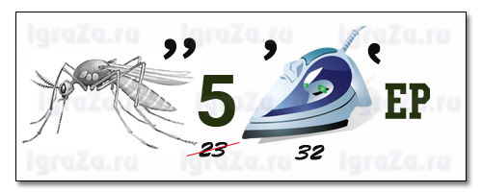(компьютер)

(монитор)

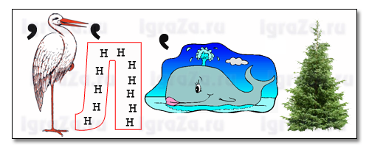(исполнитель)

(процессор)

(источник)

(курсор)
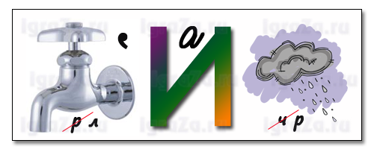
(клавиатура)

(роботландия)
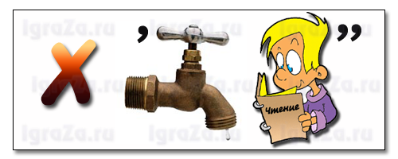
(Хранение)
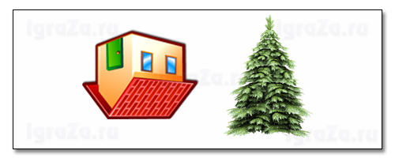
(модель)

(передача)
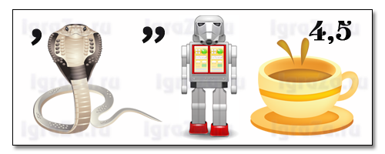
(обработка)

(приложение 5)
(Жюри подчитывает баллы и оглашат результат по данному конкурсу)

- Конкурс №7 «Кроссворд»
Преподаватель: - Сейчас, вам не обходимо будет в течение 5 минут разгадать кроссворд из 7 вопросов. За каждый правильный ответ вы получите 1 балл.
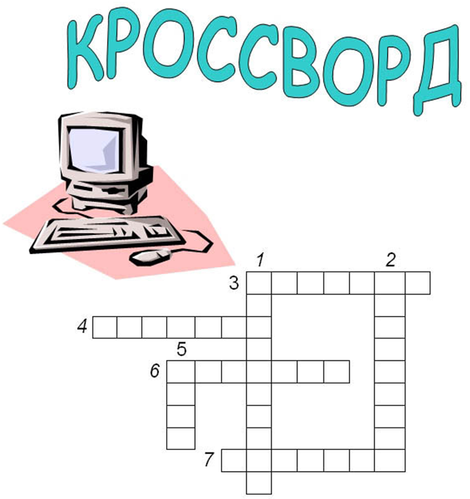

- Многоклавишное устройство ввода.
- Устройство для сбора, хранения и переработки информации.
- Устройство для прослушивания музыки, звука.
- Носитель информации, на который записывают программы и данные для хранения.
- Устройство для быстрого перемещения по экрану.
- Устройство вывода информации.
- Печатающее устройство вывода.
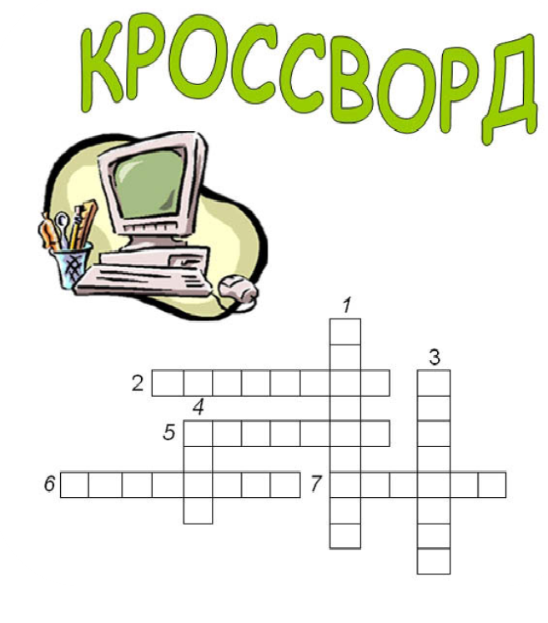
- «Мозг» компьютера.
- Устройство для ввода звука.
- Устройство для прослушивания музыки, звука.
- Устройство для хранения программ и данных.
- Устройство для просмотра информации.
- Устройство аналогичное «мышке».
- Устройство для ввода информации в компьютер с листа бумаги.

(Жюри подчитывает баллы и оглашат результат по данному конкурсу)

- Конкурс №8 «Кот в мешке»
Преподаватель: - Каждый участник команды будет вытаскивать из мешка по одному предмету и объяснять, что это и для чего это нужно? За каждый правильный ответ жюри, будет оценивать в 1 балл.
(гибкий диск, жесткий магнитный диск, USB – флеш карта, оптический диск, кулер, роутер, наушники, мышь, сетевая карта, видео – карта,
(Жюри подчитывает баллы и оглашат результат по данному конкурсу)

- Конкурс №9 «Компьютерные анаграммы»
Преподаватель -Вам будут предложены буквосочетания. Необходимо переставить буквы так, чтобы получить слова, связанные с информатикой, за каждое правильно отгаданное слово получаете по 1 баллу.
(На презентации появляются слова которые необходимо путем изменения определить)
Задание | Правильные ответы:
Тиромон  Россоцерп  Скойджит  Шакым  Террипн  Алатувикра | Монитор  Процессор  Джойстик  Мышка  Принтер  Клавиатура

(Жюри подчитывает баллы и оглашат результат по данному конкурсу)

- Конкурс № 10 «Черный ящик»
Преподаватель: - Итоговый наш конкурс называется «Черный ящик».
Вам необходимо узнать, что же в нем находится. А я вам дам не большую подсказку. На размышление у вас ровно 1 минута.

- Впервые она была разработана в ходе создания операционной системы NLS. Разработчик системы Дуглас Энгельбарт придумал для работы с системой механический манипулятор, который впервые был представлен широкой публике на научной конференции, которая проходила в Сан-Франциско 9 декабря 1968 года. Что же это?
Студенты: - Мышь.
(Жюри подчитывает баллы и оглашат результат по данному конкурсу)

- Подведение итогов и объявление победителя
Преподаватель: - Пока жюри, подсчитывает баллы, и определяет победителя, предлагаю вам просмотреть следующий видео ролик.
(жюри объявляет победителя. Вручение дипломов и призов).
- Домашнее задание
Преподаватель: - Написать сочинение на тему «Компьютер будущего»
Спасибо, всем за активное участие, спасибо гостям за оказанную помощь. Спасибо за урок. На этом все! До свидание!

Приложение

Правильно выполненное задание:



